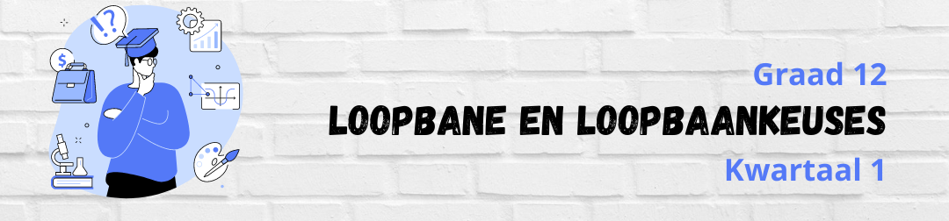
Les 4:

Aktiwiteit 1: Gee 'n kort definisie vir die volgende terminologie:

A | Korrupsie
B | Kronisme
C | Nepotisme
D | Invloed-inmenging
E | Bedrog
F | Omkopery
G | Afpersing
H | Verduistering

Aktiwiteit 2: Skryf die definisie terwyl jy deur die PowerPoint werk.

Individu:

Land:

Besigheid:

Gemeenskap:

Aktiwiteit 3: Bestudeer die beelde op die PowerPoint en beantwoord dan die volgende vrae.

Suid-Afrikaners se ervaring van korrupsie in die openbare sektor
Skyfie 4:  1.2.1 | Identifiseer die VYF openbare sektore waarin korrupsie ondersoek is:
1.2.2 | Watter openbare sektor het die meeste omkopery gebruik? Gee TWEE moontlike redes waarom.
1.2.3 | Gee EEN voorbeeld van 'n vorm van omkopery in 'n skoolomgewing.
1.2.4 | Bespreek TWEE strategieë wat die regering kan implementeer om omkopery in die openbare sektor te bekamp.
Skyfie 5:  1.2.6 | 120 000 het aan hierdie opname deelgeneem. Dink jy hierdie opname is 'n akkurate weerspieëling van die Suid-Afrikaanse mense? Gee EEN rede om jou antwoord te motiveer.
1.2.7 | Op grond van die barometerstatistieke hieronder, watter sektor het die kleinste toename in korrupsie gesien? Gee moontlike redes vir die afname.  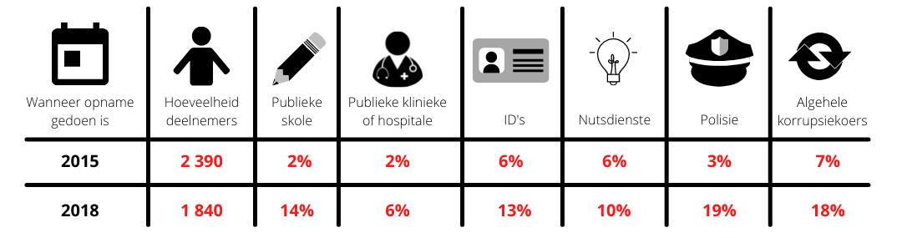
Skyfie 6:  1.2.8 | Daar is sedert 2011 'n beduidende afname in ID-dokument- en bestuurslisensie-korrupsie. Bespreek TWEE strategieë wat die regering geïmplementeer het wat tot hierdie afname in korrupsie in hierdie sektore gelei het.

Aktiwiteit 4: Neem 'n oomblik om te besin oor wat jy vandag oor jouself geleer het.

- Waarom dink jy vermy tieners om korrupsie aan te meld wanneer hulle dit onder hul portuurgroep sien - soos die verkoop van dwelms?

- Hoe kan jy 'n leier / aktivis word wat NEE sê vir korrupsie onder sy / haar portuur en mense in die plaaslike gemeenskap?

